Zadání 06: Měnič pro deset modrých LED

Popis
Základem zapojení je astabilní multivibrátor, známý také pod názvem astabilní klopný obvod. Tento obvod je navíc doplněn dvěma výkonnějšími tranzistory ve funkci zvyšujícího (step up) měniče. Cílem zapojení je intenzivní svit deseti bílých svítivých diod. Měnič pracuje přibližně na frekvenci 30kHz. Je napájen třemi AA články o celkovém napětí 4,5V. Předpokládaný výkon měniče je asi 0,75W. Možné praktické využití tohoto zapojení je jako regulovatelný intenzivní zdroj modrého světla.

Výchozí schéma
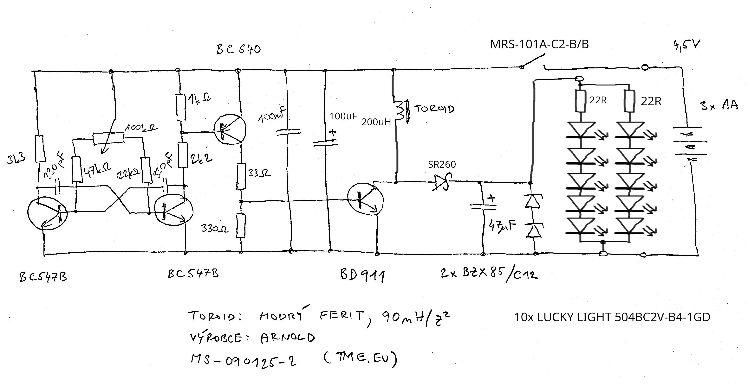

Možnosti vylepšení
Zapojení je sice přednastaveno na funkční výchozí hodnoty, je však možné, že nebudete plně spokojeni s jeho funkcí. Zapojení také může obsahovat chyby nebo nedostatky, ale není to pravidlem ani záměrem. Máte proto možnost a dokonce je to i žádoucí, nastavit hodnoty součástek tak, aby zapojení lépe splňovalo vaše představy o jeho funkci. Například můžete vyzkoušet různé realizace provedení toroidní cívky.
Nebo přidat režim blikaní.

